

test

Courbe résultat

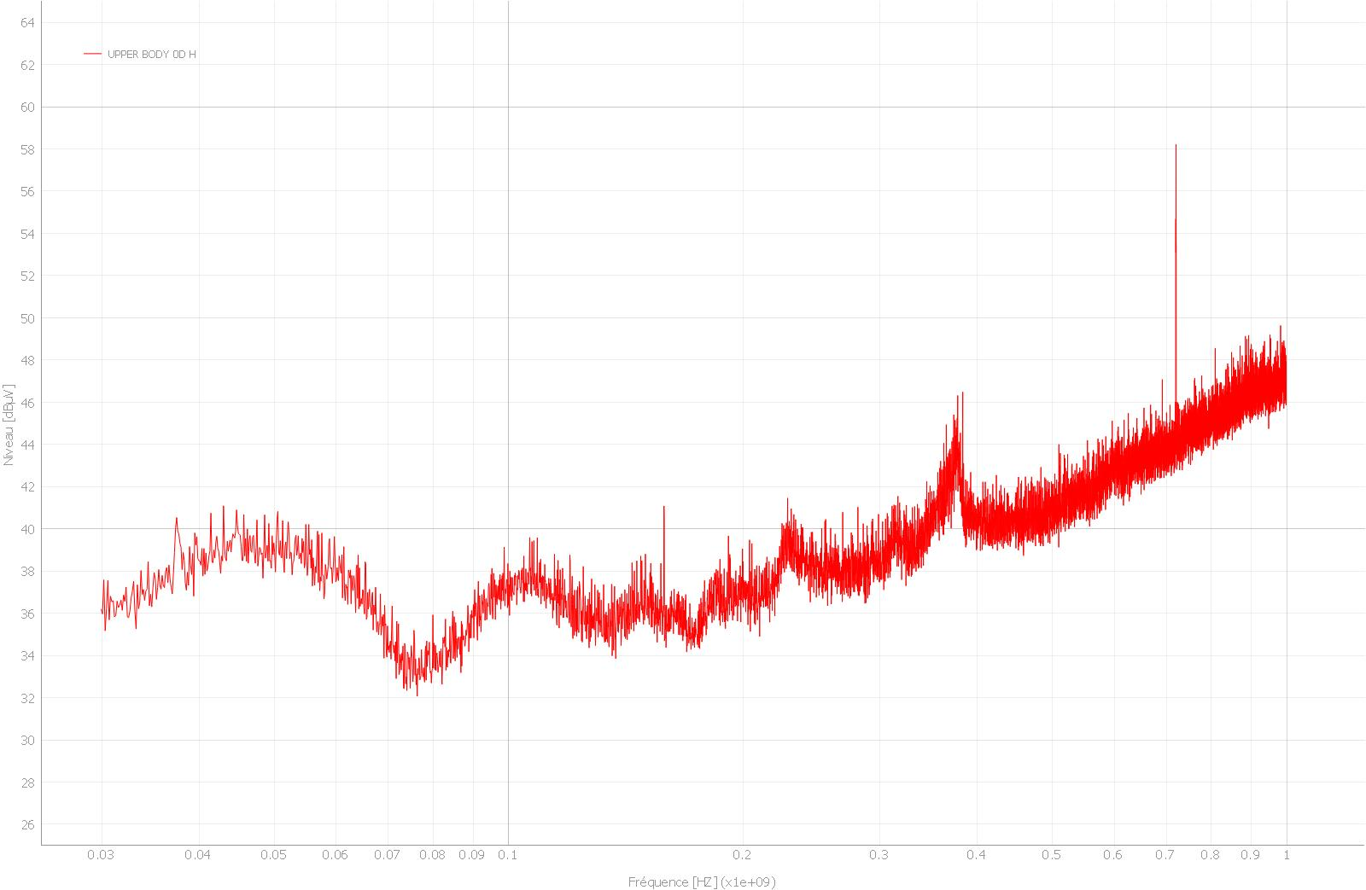

Valeurs relevées

|  |  |  |
| --- | --- | --- |
| **#** | **Fréquence (Hz)** | **Niveau (dBµV)** |